МКОУ «Курайская средняя общеобразовательная школа»

Проект «Формирование исследовательской компетенции обучающихся через краеведение»

Автор: Санаева Ю.М.- учитель истории и обществознания
МКОУ «Курайская СОШ»

с.Курай,2018

Проект «Формирование исследовательской компетенции обучающихся через краеведение»
I. Сроки реализации проекта:
Данный проект реализуется с 2015-2016 учебного года, предполагается закончить в 2019-2020 учебном году.
Участники проекта обучающиеся 8-11 классов.

II.Ведущая педагогическая идея: исследовательская деятельность учащихся способствует истинному обучению, так как она личностно ориентирована; характеризуется возрастанием интереса и вовлечённости в работу по мере её выполнения; позволяет реализовать педагогические цели на всех этапах; позволяет учиться на собственном опыте, на реализации конкретного дела; приносит удовлетворение ученикам, видящим продукт собственного труда.

III. Гипотеза проекта: если пробудить у обучающихся заинтересованности в исследовательской работе по краеведению, это станет фундаментом формирования мотивации, самостоятельности и творческой активности.

IV. Цель проекта:
1.Формирование исследовательской компетенции обучающихся через краеведение.
Задачи проекта:
1) развивать активную, самостоятельную и инициативную, жизненную позицию обучающихся;
2) формировать компетенции, непосредственно сопряженные с опытом их применения в практической деятельности;
3) воспитывать чувство патриотизма, любовь к родной земле
V.Аннотация к проекту:
Проект «Формирование исследовательской компетенции обучающихся через краеведение» разработан учителем истории МКОУ «Курайская СОШ» Санаевой Ю.М. для создания условий формирования исследовательской компетенции обучающихся через краеведение для обучающихся 8-11 классов.
В нашей школе обучаются дети жителей села Курай и Кызыл-Таш. Расположено село рядом знаменитым Чуйским трактом. Наши села имеют уникальную историю и культуру. Именно наше село является местом каменных изваяний тюркского времени. Но история села является менее изученной. Откуда сегодня узнают обучающиеся, что на территории нашего села когда-то находилась ГРП, воинская часть ?
Данный проект реализуется с 2015-2016 учебного года, предполагается закончить в 2020 году. За это время будет подробна изучена история нашего села, культура и традиции его жителей. Основные темы работы над проектом:
1.Исследование истории улиц, села.
2.Исследование традиций предков.
3.Исследование природного наследия
4.Исследование истории семьи, рода.
5.Исследование истории и культуры совместно проживающих народов.
6.Изучение истории школы.
7.Курай в годы ВОВ.
Основные формы и методы работы:
1.Встречи со старожилами села.
2.Совместная работа с сельскими библиотекарями.
3.Работа с родителями, с родственниками.
4. Работа с литературой по ИГА, по истории села.
5.Уроки, классные часы. Беседы, диспуты.
6.Выпуск плакатов, стендов, альбомов-раскладушек, проекты.
7.Встречи, экскурсии, участие в социальных мероприятиях.
Новизной проекта будет сбор и систематизация материалов по истории, культуре Курая. Наиболее удачные работы обучающихся будут участвовать в различных конкурсах исследовательских работ в школе, муниципалитете, в регионе. Все работы будут храниться в кабинете истории, где каждый обучающийся может почитать.

VI.Тезисы (основные мысли проекта)

Научить обучающихся видеть и решать проблемы на основе выдвижения и обоснования гипотез. Помочь ставить цель и планировать деятельность. Прививать навыки и умения сбора информации путем анализа, синтеза, сравнения. Выявить одаренных детей, помочь им в реализации их творческого потенциала.
Академик Дмитрий Сергеевич Лихачёв говорил: «Если человек равнодушен к старым улицам – значит, у него нет любви к своему городу. Если он равнодушен к памятникам истории своей страны – он, как правило, равнодушен к своей стране. Вне культуры существование человечества на планете лишается смысла». Поэтому надо вовремя приобщить ребенка к истинной культуре, сделать его творцом, а не потребителем.
Формирование любви к Родине начинается с малого: с воспитания любви к малой родине – родному селу, его истории и настоящему, чувства уважения к знаменитым людям, их вкладу в историю своего края. Безусловно, главная роль здесь принадлежит краеведению, целенаправленным экскурсиям и беседам о родном крае, знакомству с выдающимися людьми своей малой родины.
Многое связывает человека с тем местом, где он родился и вырос. Родной край, его люди, природа – всё это становится частью его судьбы. Поэтому я считаю формирование исследовательской компетенции через краеведение необходимым и важным.

VII.Основные мероприятия по реализации проекта.

1.Разработка проекта.
2.Проведение внеурочных занятий
3.Встречи со старожилами села.
4.Осуществление взаимодействия с работниками сельской библиотеки, с социальным работником села.
5.Проведение различных конкурсов в классе, в школе.
6. Участие в различных конкурсах в районе, в регионе, во Всероссийском масштабе.
7. Участие в социальных мероприятиях села.

VIII. Условия реализации проекта.
Проект реализуется в 4 направлениях:

1.«Моя родословная»

Мероприятия | Сроки исполнения | Результат
1.Анкетирование «Знаешь ли ты свою родословную ?» | 2015 г | Проведено с учащимися 8-10 классов
2.Работа в семье, с родственниками по изучению древо своей семьи. | 2015 г | Обучающиеся 8-9 классов.
3.Рассказы «История моей фамилии» | 2015г  2016г | Учащиеся 9 класса
3. Проект « Кто мои предки ?» | В течении года | Учащиеся 9-10классов
4.Конкурс проектов «Моя родословная» | 2016-2017 годы | Учащиеся 8-9 классов  Победители Токтошева А.-9кл.  Магауянов А.-8кл  Казакпаев А-8кл
5. Участие в муниципальном конкурсе исследовательских работ «Мое Отечество» в номинации «родословная» | 2017год | Токтошева Алсу – 1место
6.Участие в региональном конкурсе экскурсоводов | 2018год | Токтошева Алсу – 1место

2.«Я и мои земляки»

Мероприятия | Сроки исполнения | исполнители
1.Мои земляки- участники ВО- проект | 2017год – первое полугодие | 9 класс
2.Мои земляки -труженники тыла- встречи, беседы. | 2017 год-второе полугодие | 11 класс
3.Мои-земляки- участники локальных войн(встречи, оформление альбомов) | 2017г.- второе полугодие | 8 класс
4.Мои-земляки- участники репресий | Первая половина 2018 года | 10 класс
6.Участие в различных конкурсах | В течении работы над проектом | Авторы лучших работ

3.«Этнография»

Мероприятия | Сроки исполнения | исполнители
1.Хозяйство моих предков | 20 17год | 8класс
2.Обычаи и традиции предков | 2017год | 9класс
3.Участие в различных конкурсах | 2017-2018 годы | Авторы лучших работ

4.«Я и моё Отечество»

1. История моей улицы (Почему моя улица так названа ?)- | 2016г | Обучающиеся 9 класса
2.Экскурсии по родным местам | 1 раз в месяц | желающие
3.Достопримечательности Курая. | В течении 2016 года | экскурсоводы
4. История моего села | 2017г | Группа обучающихся 9 кл.
5.Защита проектов «Моя малая Родина» | 2018год | Авторы лучших проектов
6.Участие в различных конкурсах | 2016-2020 годы | Авторы лучших работ

Промежуточные результаты:

№ | ФИО обучающегося | Название конкурса | Муниципальный | Региональный | Всероссийский
1. | Санаев С.С | НОУ «Мое Отечество» | 1м-2013г | 1м | финалист
2. | Уванчиков Д.Ю. | Юношеские чтения им.Вернадские |  | Победитель в номинации  2015г
3. | Кубеков Ч.А. | ЮИП | 2м-2016г
4. | .Уванчиков Д.Ю. | ЮИП | 2м -2017г.
5. | Магауянов А.А. | НОУ «Мое Отечество» | 1м -2017г | 2м | лауреат
6. | Алмадаков И.А. | Юношеские чтения им.Вернадские |  | Победитель в номинации  2015г
7. | Токтошева А. | Юношеские чтения им.Вернадские |  | Победитель в номинации  2015г
8 | Санзаракова А.Б | Человек в истории. 21 век |  |  | сертификат
9 | Тадыев Ю.Ю. | Конкурс экскурсоводов | 1м | 2м
10. | Токтошева А.А. | Конкурс экскурсоводов | 1м | 1м | Заочный этап прошла, очно 19-23 ноября 2018г.
11. | Магауянов А.А. | Конкурс экскурсоводов | 1м | 3м | Заочный этап прошел, очно 19-23 ноября 2018г

(Приложение №1-2-3-4)

IX. Предполагаемые результаты реализации проекта.

В результате реализации задач проекта у обучающихся будет сформирована исследовательская компетентность: научатся видеть и решать проблемы на основе выдвижения и обоснования гипотез, будут уметь ставить цель и планировать свою деятельность. Будут самостоятельными, воспитанными, а главное знать историю родного края и любить ее. На примере краеведения познавать историю великой страны- России.
На сегодня написана 20 исследовательских работ обучающимися согласна направлениям проекта. Со всеми работами обучающиеся участвовали в различных исследовательских, туристических, экскурсионных конкурсах муниципального, регионального, всероссийского масштаба.
Пять работ обучающимся были представлены в Москве, где два обучающихся стали лауреатами, 1- дипломантом,2-финалистами.
Цели и задачи проекта осуществляются успешно. Работа по краеведению систематизирована, работы обучающихся напечатаны.
Результаты проекта будут полезны всем, кто изучает и интересуется краеведением, их можно использовать на уроках истории Горного Алтая, истории России, на классных часах, на библиотечных уроках.

Приложение №1
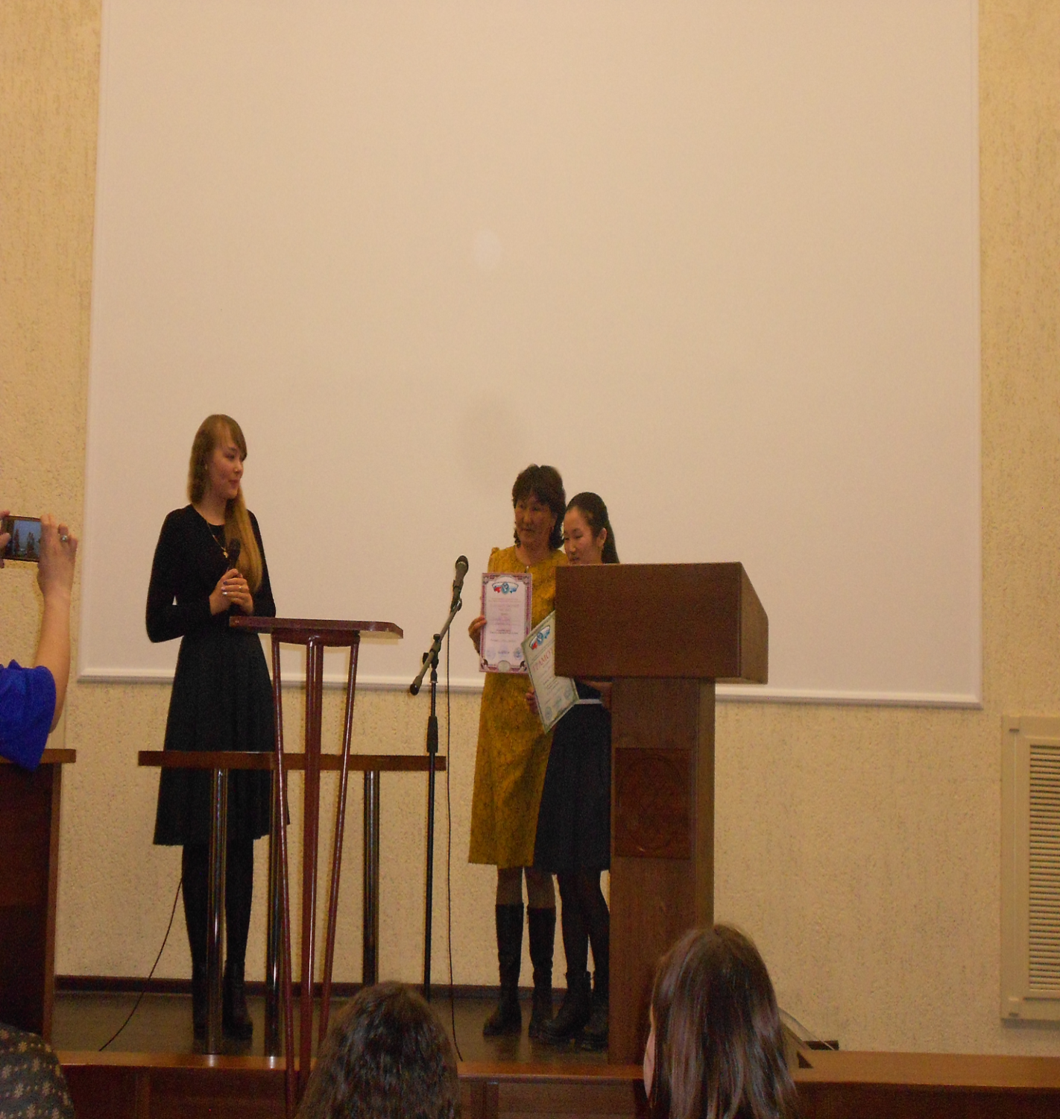

МОУ «Курайская средняя общеобразовательная школа»

Награждение победителя регионального конкурса экскурсоводов Токтошевой Алсу. 10 класс. 2018 год апрель.

Приложение №2

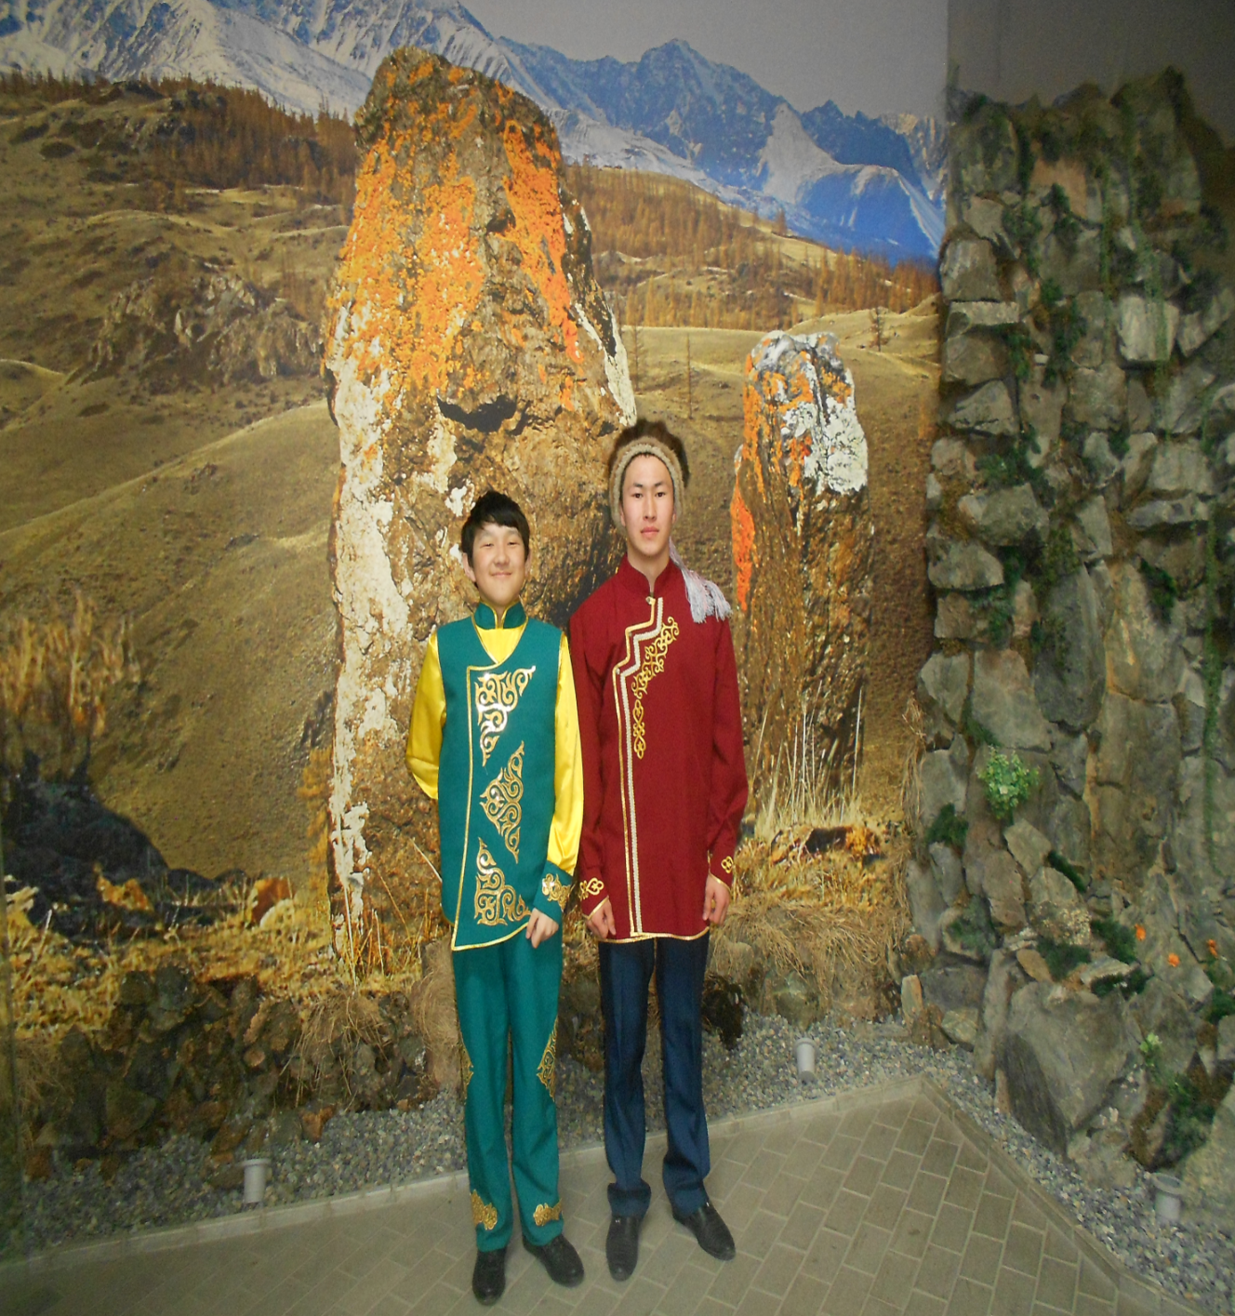

Призеры регионального конкурса экскурсоводов-2018.
Магауянов Алимжан-обучающийся 8 класса.
Тадыев Юлиан- обучающийся 10 класса.
С 19 по 23 ноября 2018 года они участвуют во Всероссийском конкурсе исследовательских работ «Отечество» в Москве.

Приложение №3
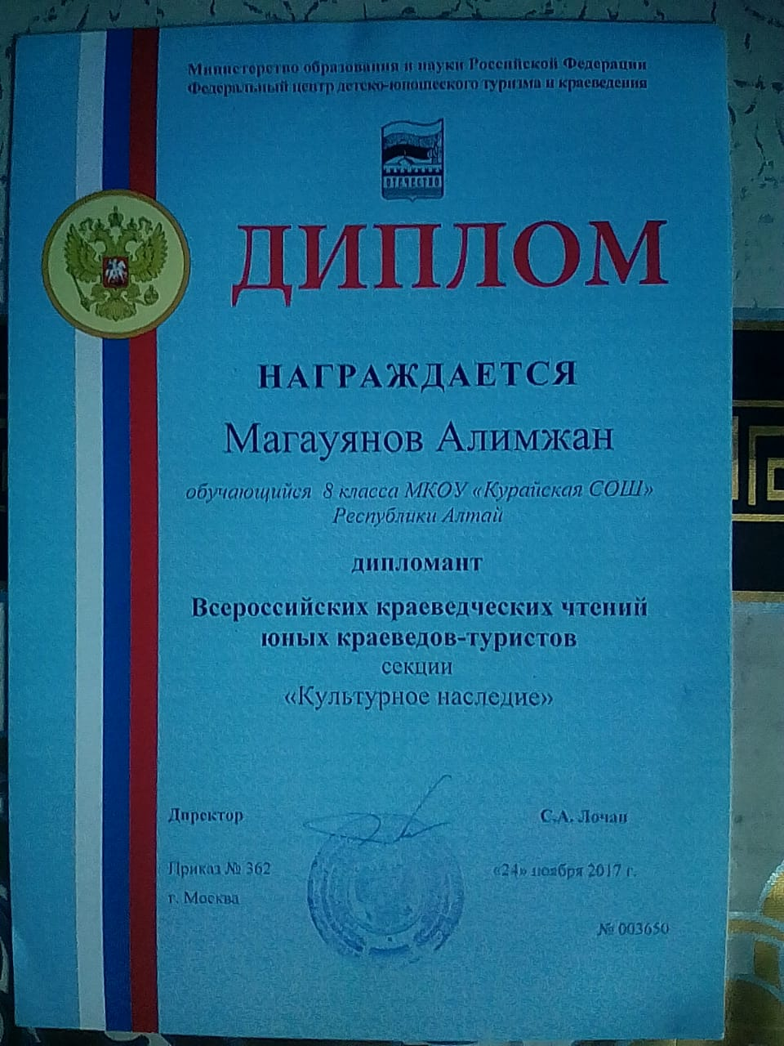 | 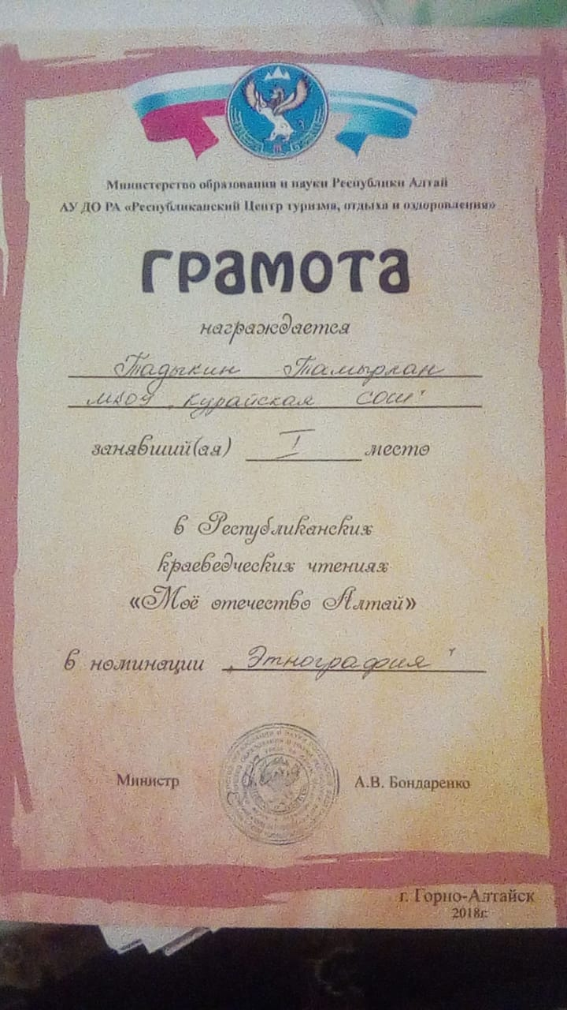
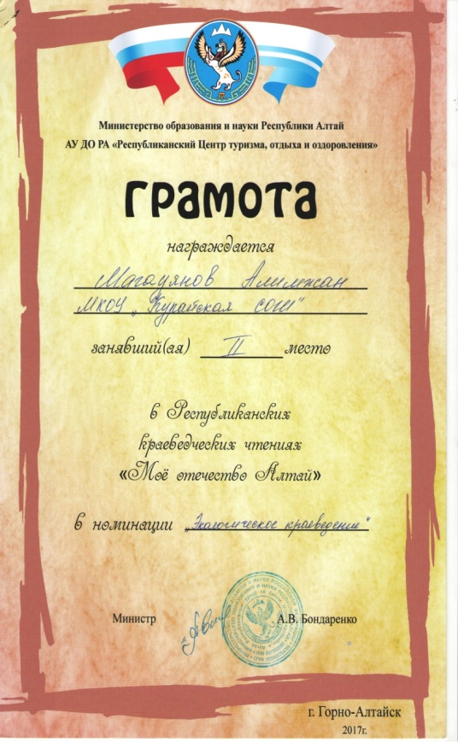 | 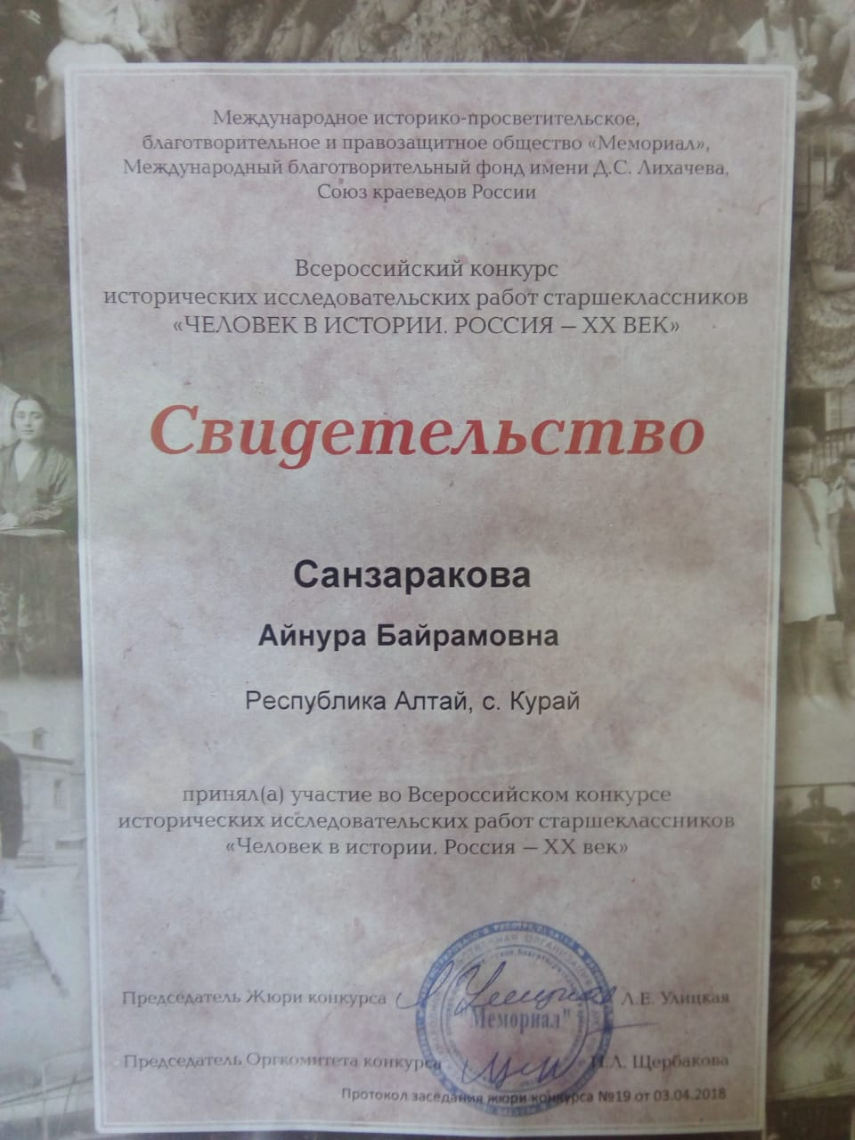

Приложение №4


